秘书处是军协各部门之间的润滑剂和纽带中枢。主要负责日常值班考勤、会议记录及相关人事调动；负责办公软件的指导培训；负责协会工作档策的交接与建设、人事及固定资产的管理及工作检查监督；协调值班室与各项物品的使用与维护。秘书处是负责协调主席团推动协会运行发展的综合性部门。

**我们的大家庭**

秘书处是一个团结友爱的大家庭！

青春在这里，热爱在这里！

惊喜在这里，感动在这里！

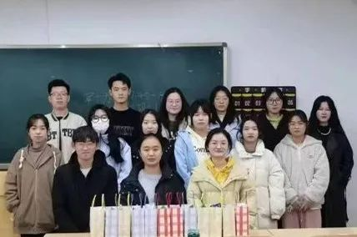

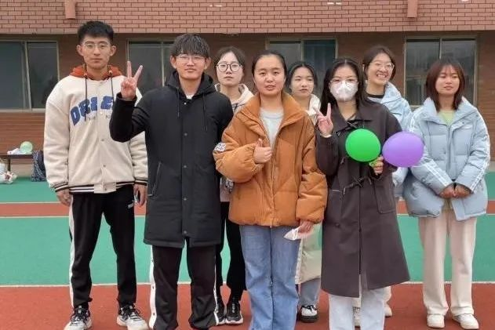

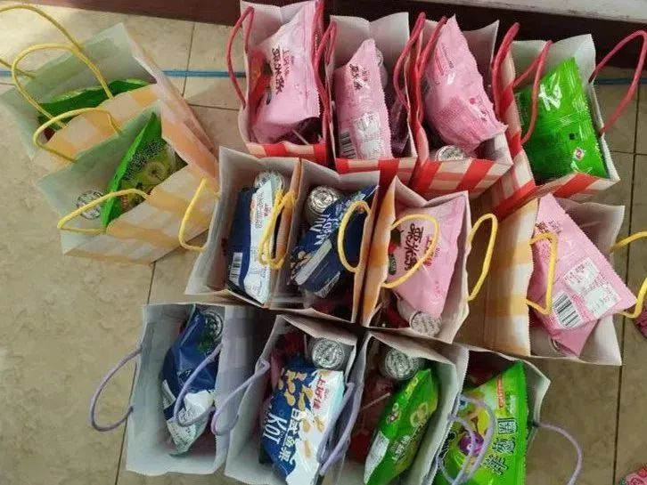

**师哥师姐有话说**

**帅气美丽的师哥师姐来啦**

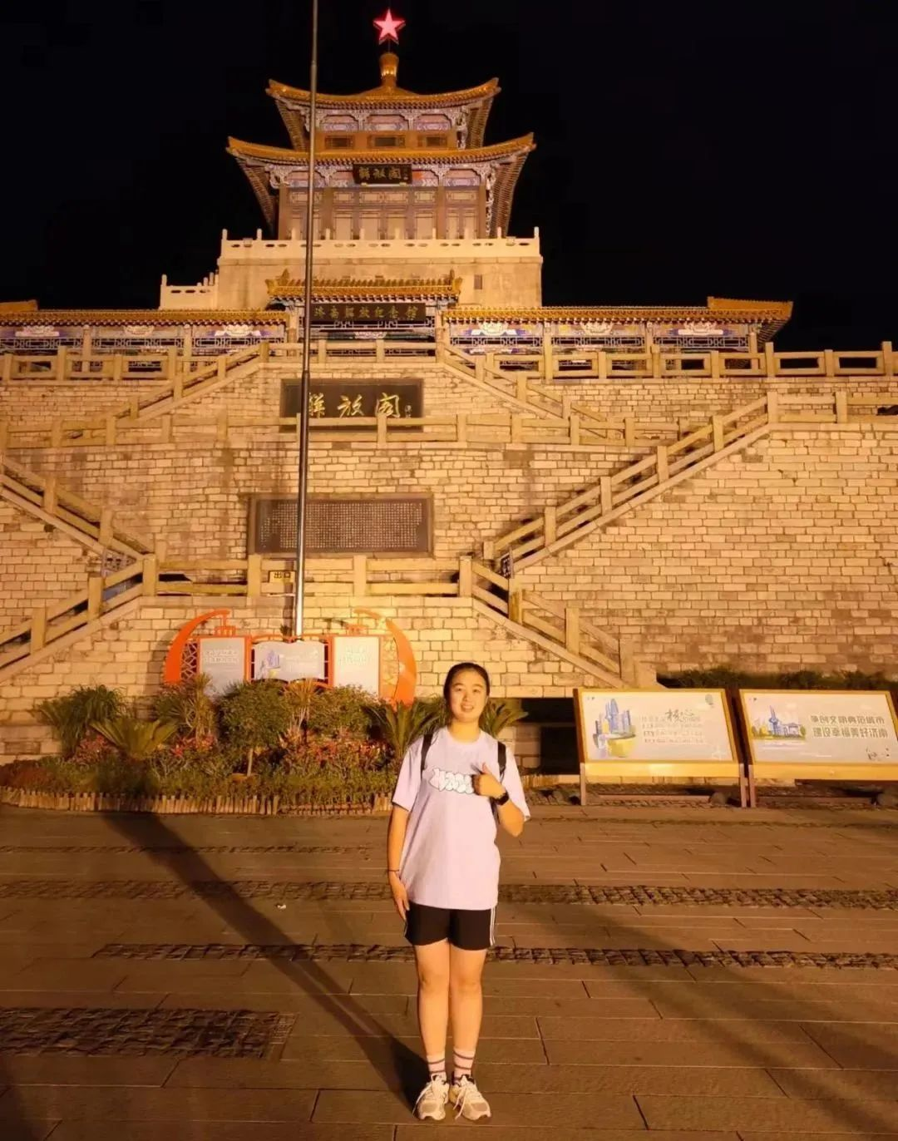

一分耕耘，一分收获，一分努力，一分成长。从加入秘书处走到现在，我们一路欢声笑语，互相陪伴，都成为了自己想成为的人。期待23级新同学加入我们！

——秘书处部长曹一飞

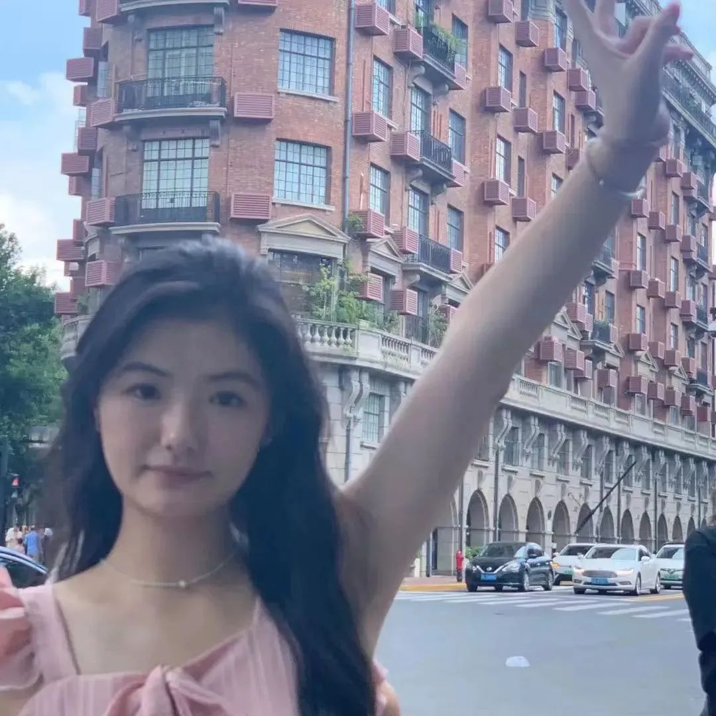

秘书处是一个特别有爱的家庭，相信在这里你一定会有所收获，有所成长。去发现自己的优点和特长，收获更多的美好！秘书处的大门永远为你们敞开，期待特别的你们加入！

——秘书处副部长聂雨晗

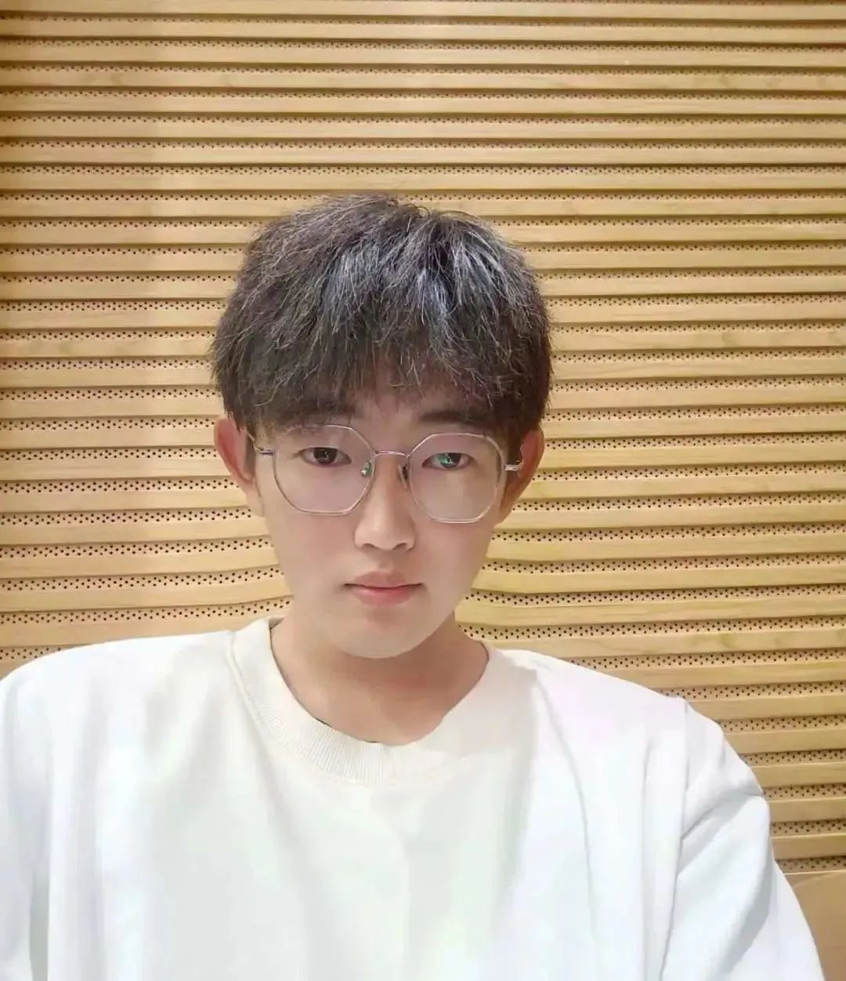

军协秘书处是一个团结有爱的大家庭，所有人在一起就像家人一样，每个人各司其职，师哥师姐温柔可亲。秘书处充满了欢声笑语，可以拓宽你的视野，锻炼你的技能。秘书处的大门向你们打开，期待23级小萌新的加入！

——秘书处副部长王彤



加入军协秘书处的这一年生活中，最大的感触莫过于自己的成长，在秘书处不仅可以学到表格办公知识，也可以拓宽自己国防军事的知识面。知识方面的丰富，精神层面的富足，并肩进步的友谊。加入军协这个大家庭，在师哥师姐的帮助下，在温馨的大家庭环境中，提高自己的专业办公水平，使自己的时间更加充实且更加有价值。

人生海海，山山而川。欢迎来到军协秘书处大家庭，愿你站立始此，一往无前，初心不改!

——秘书处干事马学慧



在军协的一年里，不仅提高了我的社会实践能力，而且在师哥师姐的耐心教导下还让我掌握了一些关于Excel、Word等相关软件应用的基本操作，让我从键盘小白逐渐慢慢成长为一个键盘老手。在这个温暖有趣的大家庭中，我们经常团建聚餐、参加活动，期待各位对23级的新生们快快加入秘书处，在这里会有无数惊喜会与你相逢！

——秘书处干事王月盈

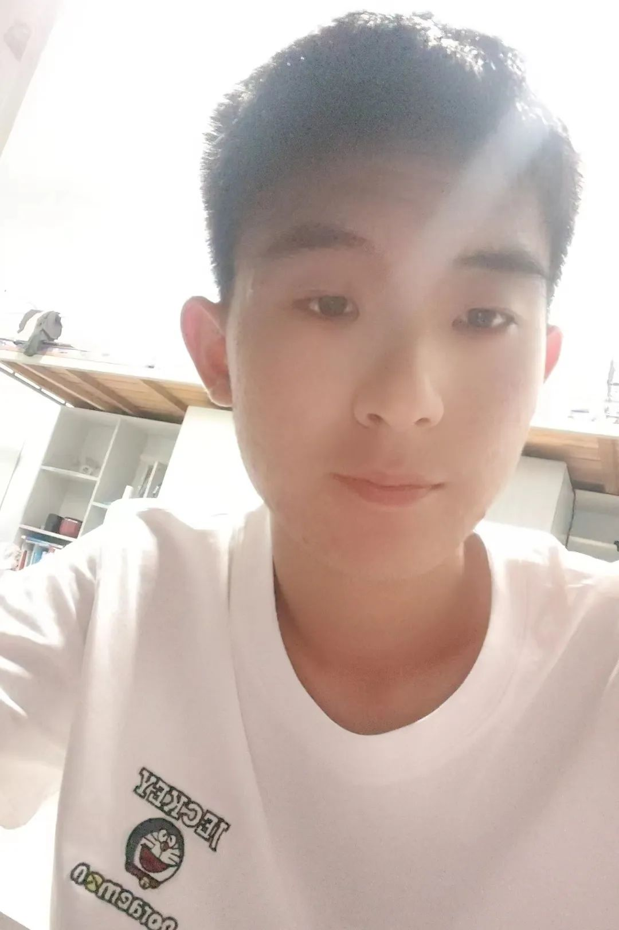

加入军协秘书处已近一年的时间，在军协这个大家庭中，大家都是互相帮助，共同努力，秘书处的工作是锻炼人的品格和耐心，教会你如何更加细心的完成每一个工作，期待23级的师弟师妹们加入我们军协！

——秘书处干事张振祥

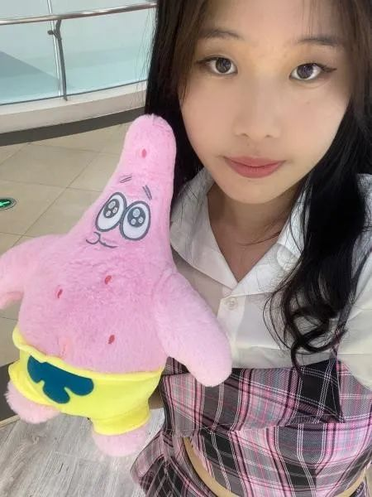

不知不觉，在军协秘书处工作已经一年的时间了。回首逝去日日夜夜，不免对自我这两年来的改变感到惊喜，我们在一次次的坚持不懈中培养出了吃苦耐劳的精神，学会了团结合作的力量，在一次次的探索实践中，从羞于启齿，胆小怕事的小学生成长为大胆成熟，善于交流的青年，从不计较后果行事到懂得职责与义务，这些成长的足迹让我们历历在目。习惯了让工作变为生活中有意义的一部分。

——秘书处干事隋巧红